Aqua Line Profil Zubehör

JACKON Insulation by BEWI

Eigenschaften

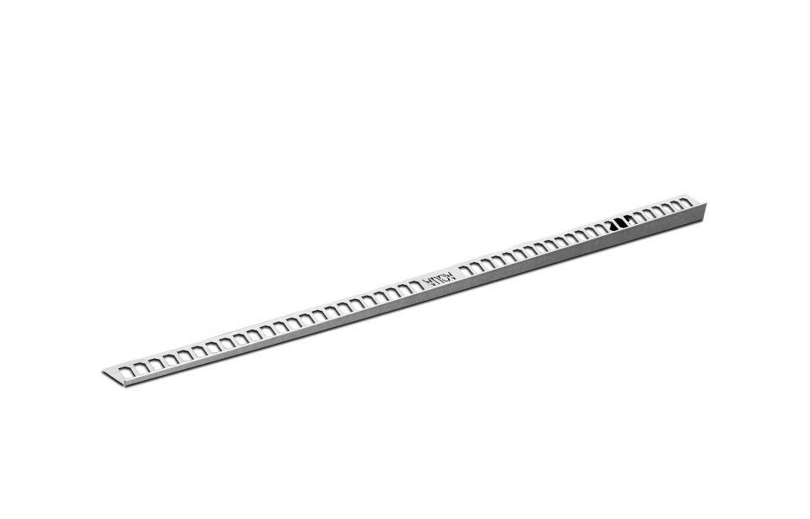

Farbton

grau, silber

Werkstoff

Edelstahl

Breite (mm)

40,00

Höhe (mm)

10,00

Länge (mm)

1.480,00 - 2.000,00

Befestigung

kleben